Tutorial

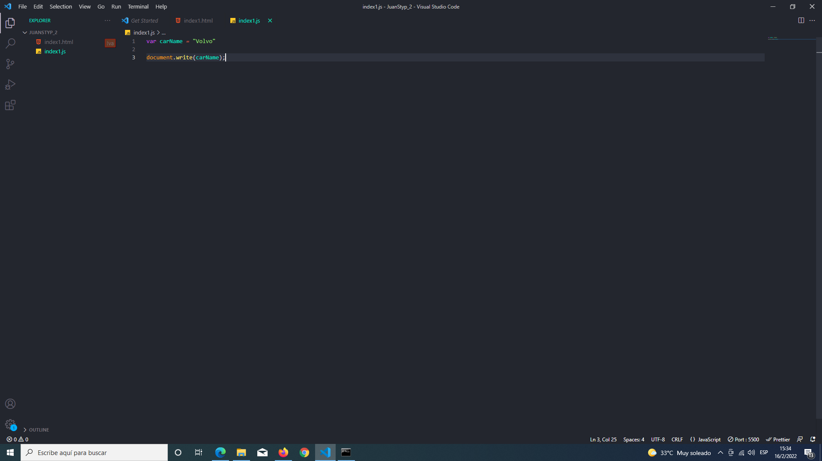

Se declara la variable carName, con un valor de tipo texto la cual es “volvo” y luego se imprime

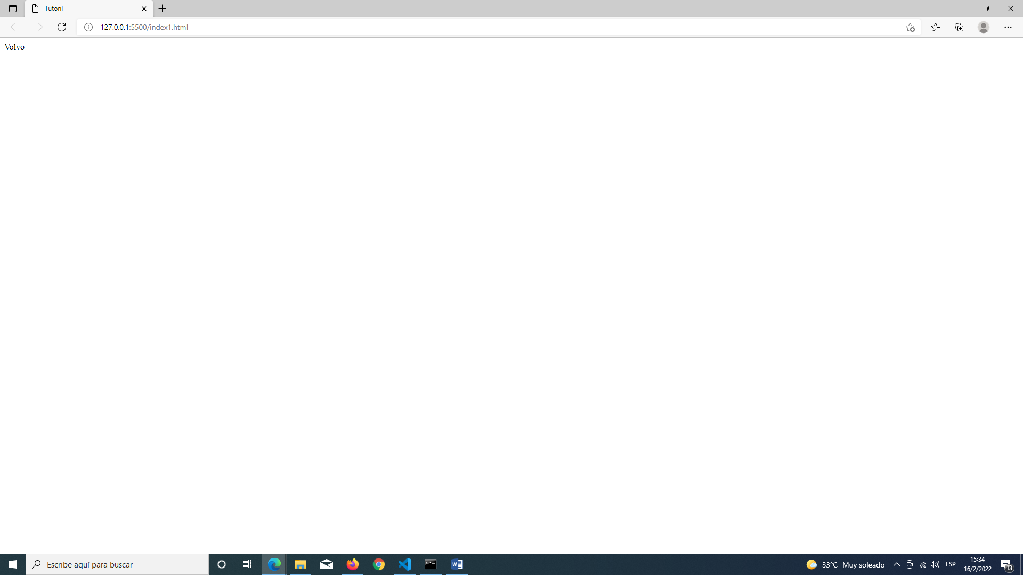

Introduccion

Cambia el contenedor de azul a rojo dependiendo del boton

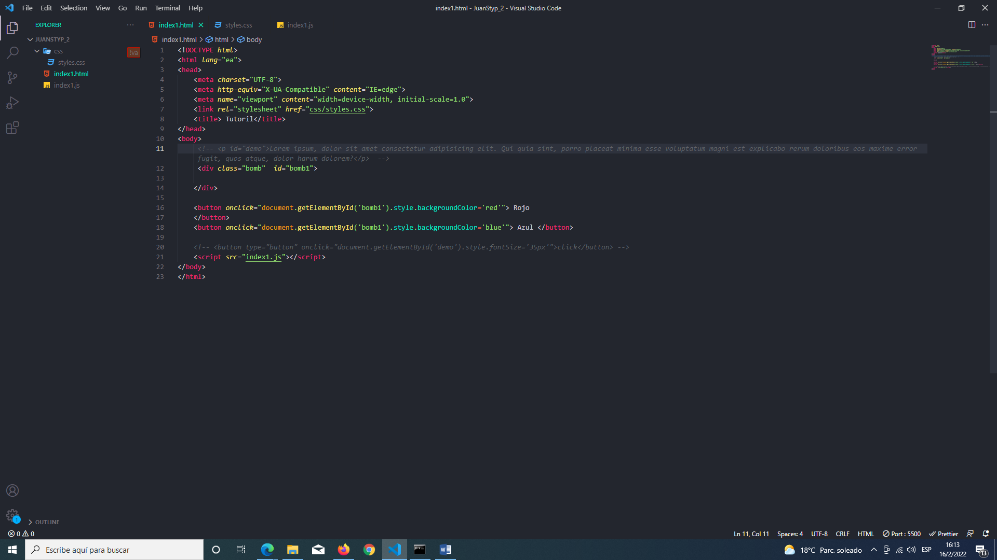

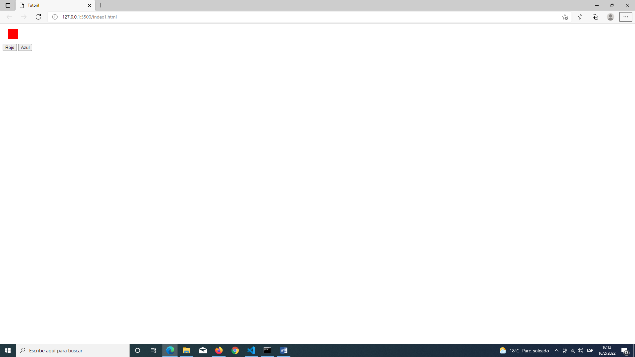 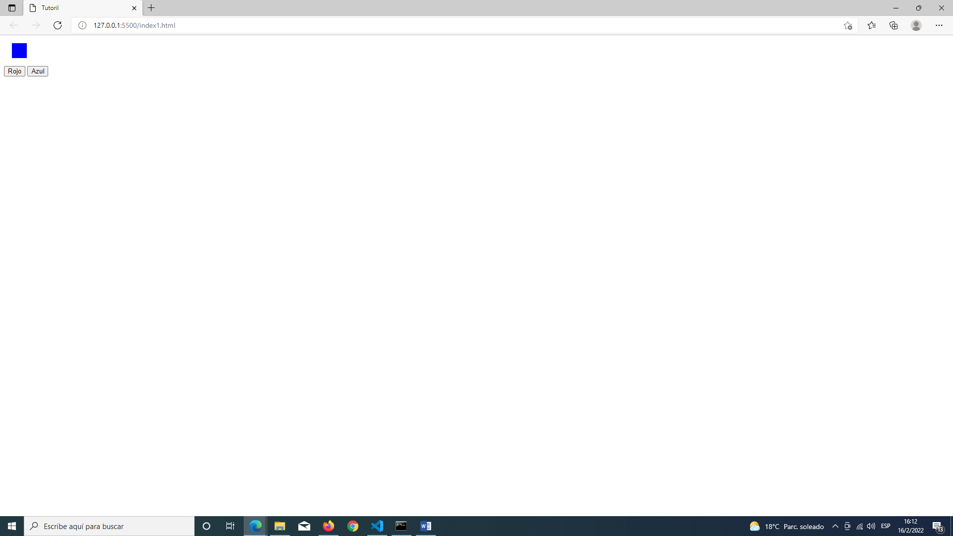

Se declara el botón el cual cambiara el tamaño de la letra, dentro de él, se coloca el atributo OnClick el cual será el encargado de cambiar luego de presionarlo

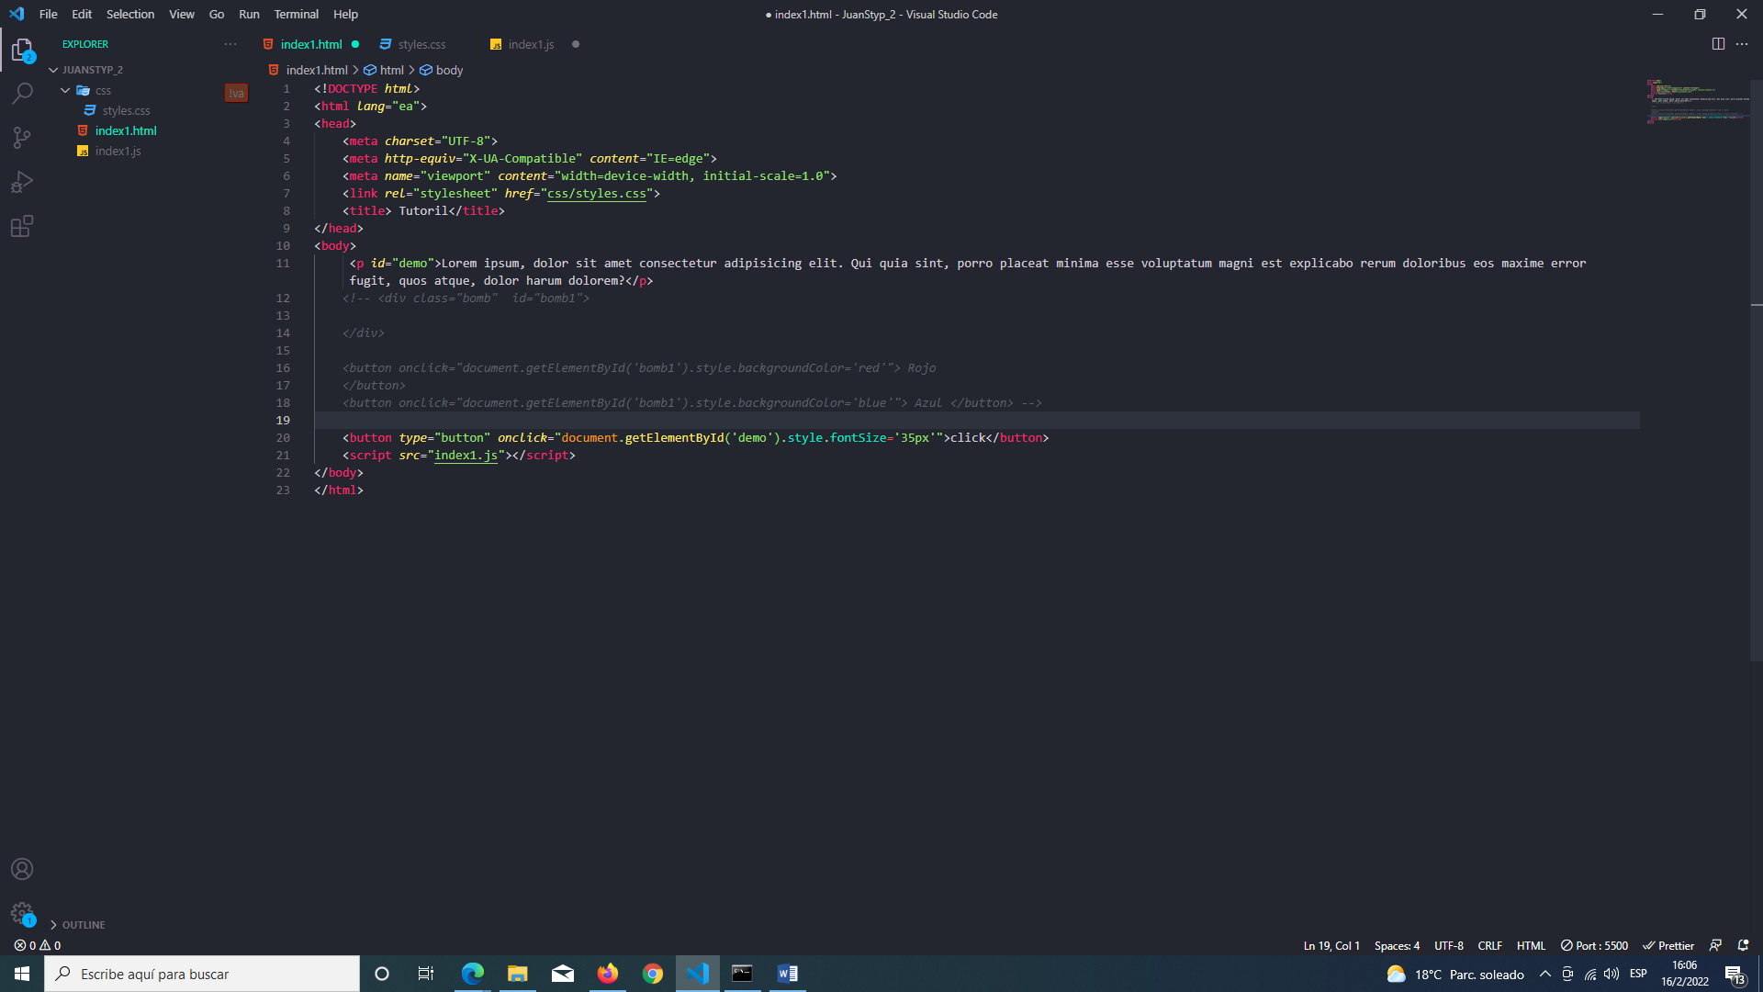

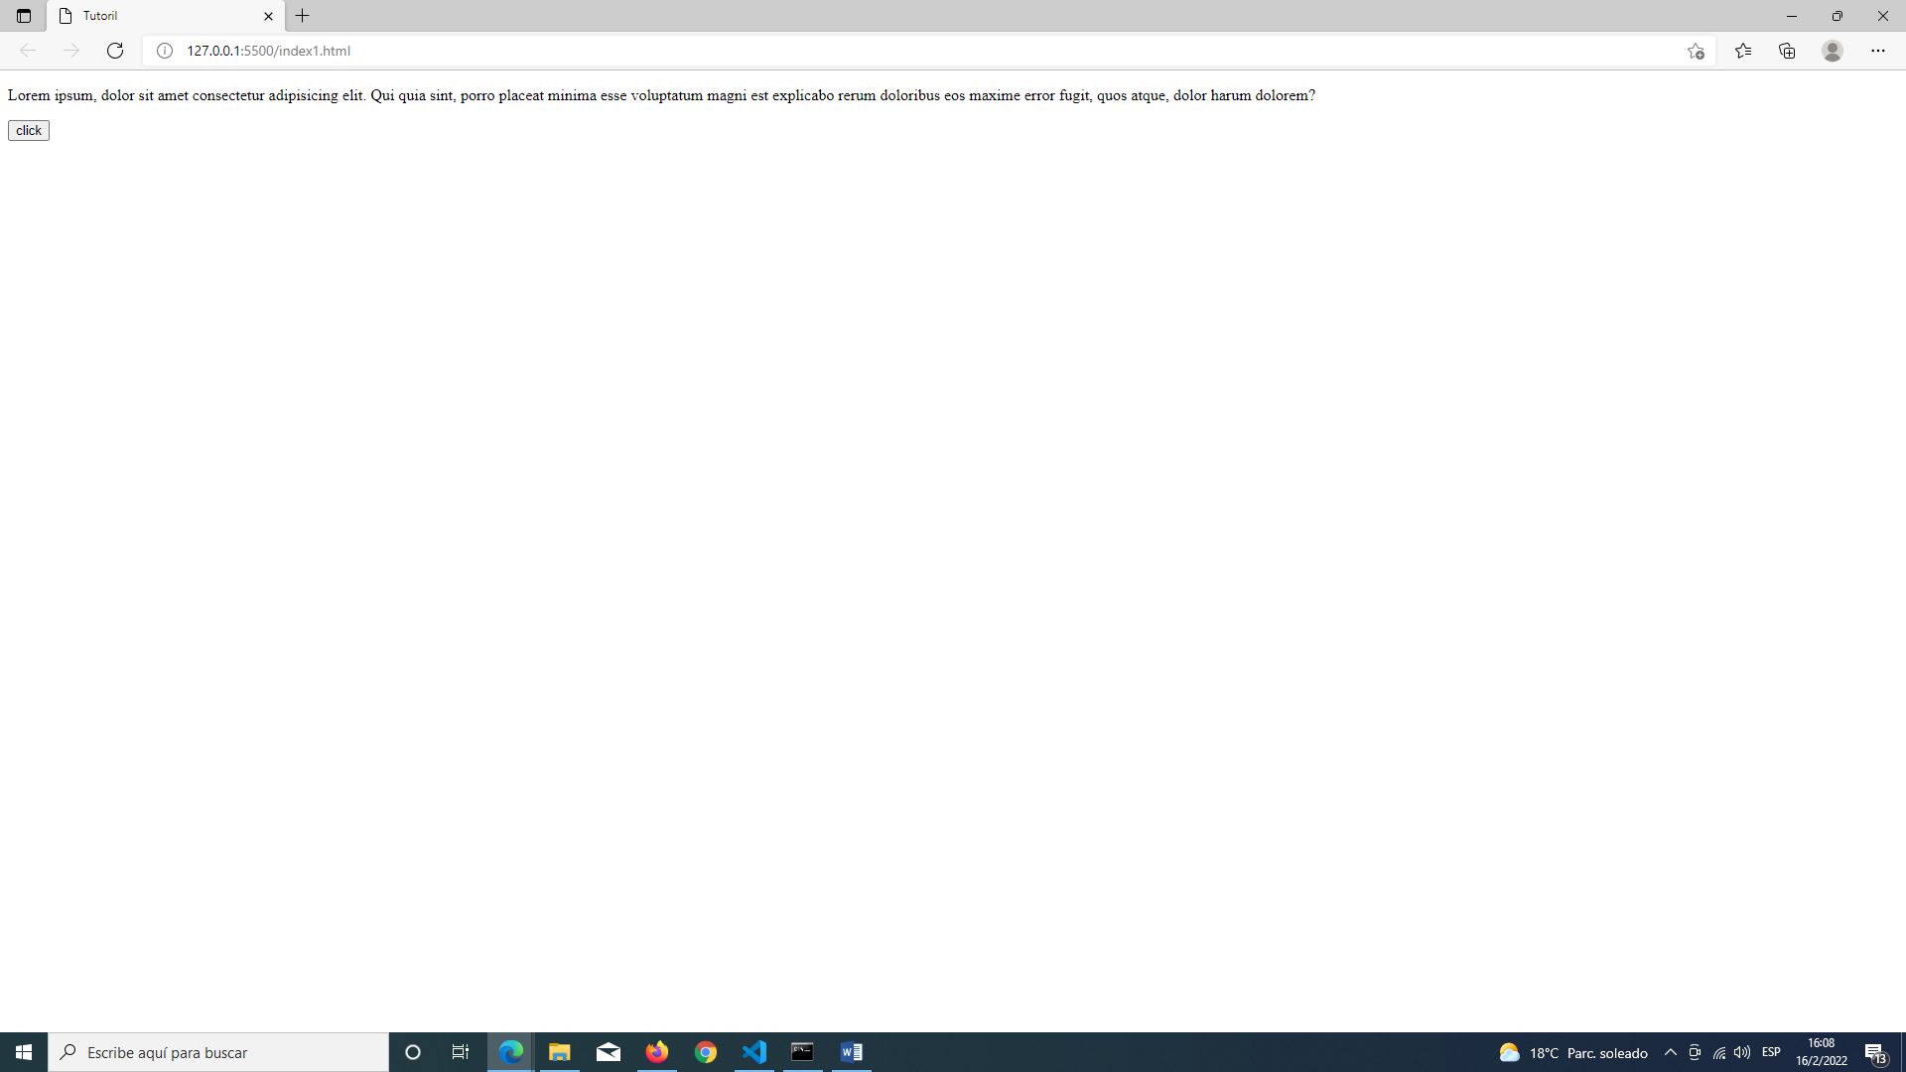

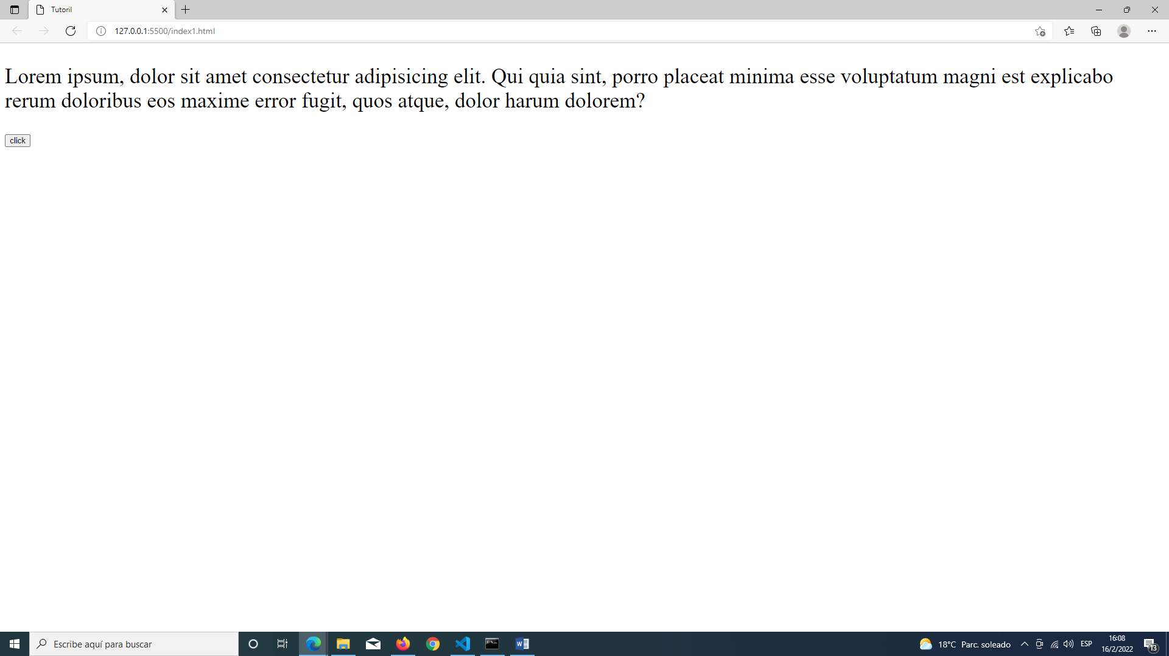

Se declaran dos botones que muestran y ocultan un contenido

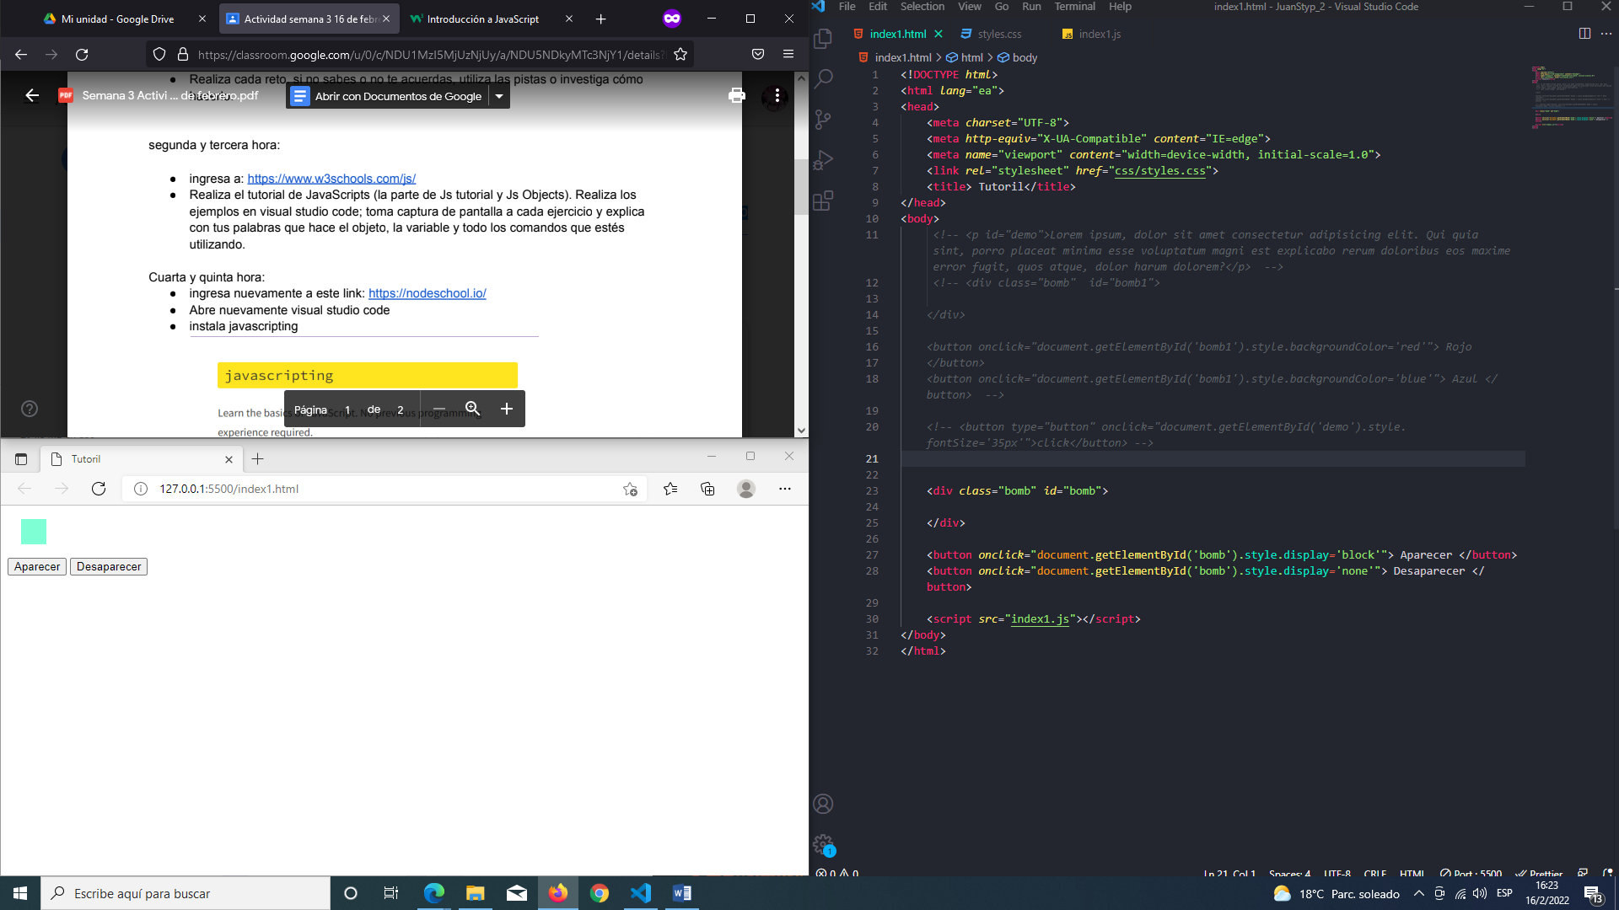

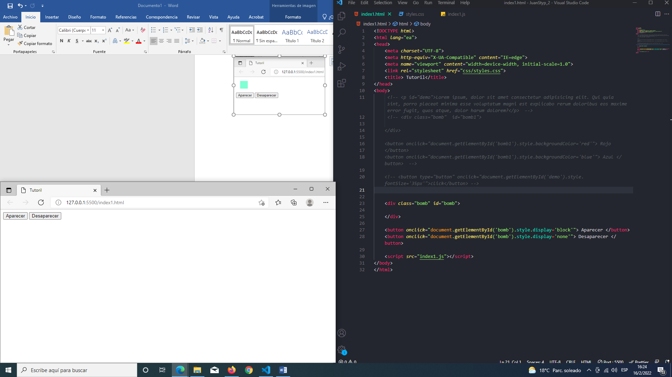

Realizamos un llamado externo a JavaScript dentro del <body>

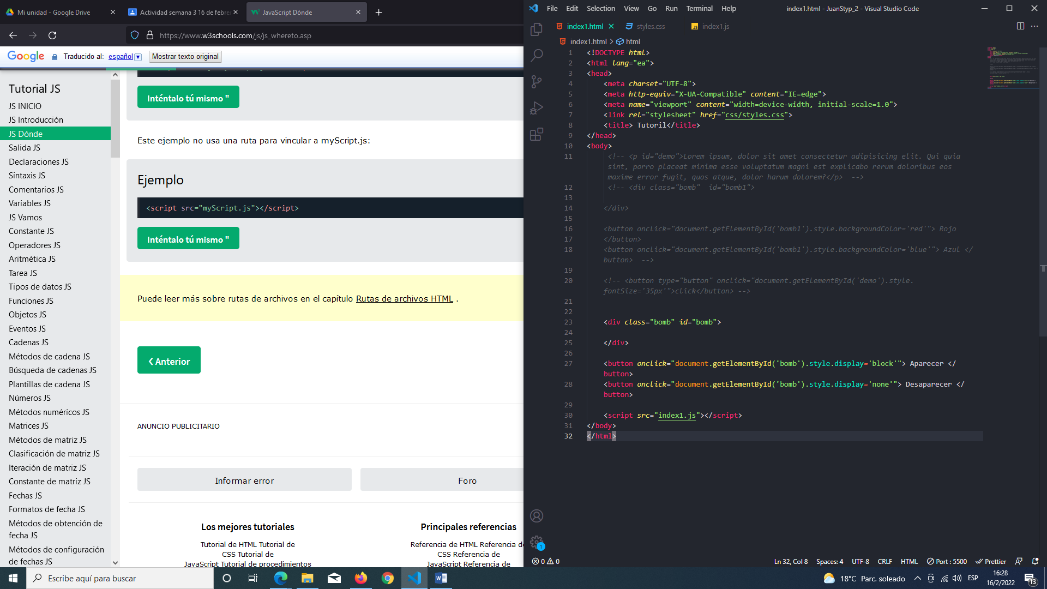

Variables

Var: esta funciona en cualquier lado  
Let: esta solo funciona dentro de su bloque

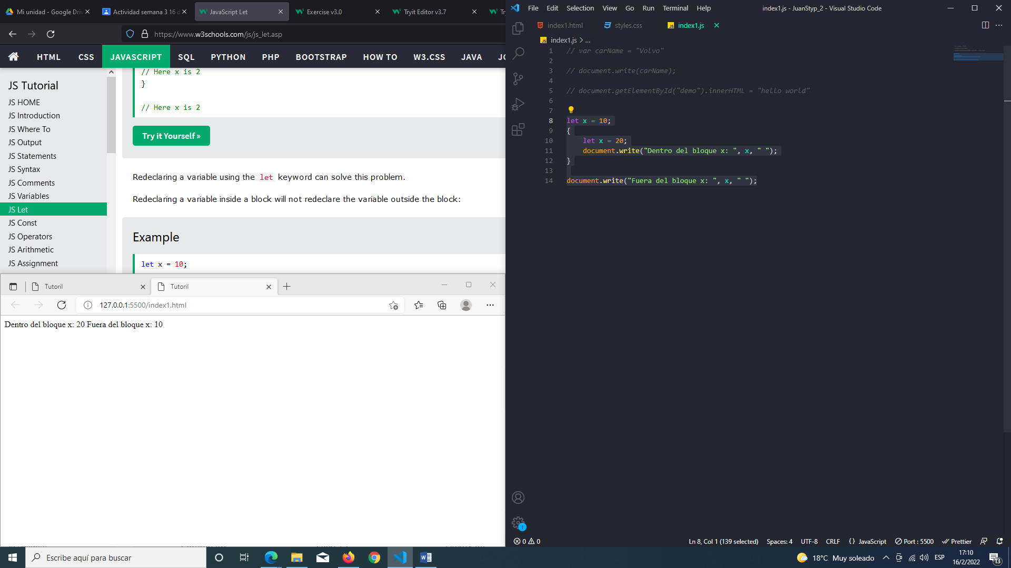



const: se comporta similar a let, pero a este no se le puede asignar otro valor ya que es una constante

